管理体系审核记录表
过程与活动、  抽样计划 | 涉及  条款 | 受审核部门：供销部 主管领导：赵宝红 陪同人员：陈成 | 判定
 |  | 审核员：林兵、王献华 审核时间：2021年10月29日~10月31日上午
审核条款：Q: 5.3组织的岗位、职责和权限、6.2质量目标、8.2 产品和服务的要求、8.4 外部提供过程、产品和服务的控制、9.1.2 顾客满意
E:5.3组织的岗位、职责和权限、6.2环境目标、6.1.2环境因素辨识与评价、8.1运行策划和控制、8.2应急准备和响应，
组织的岗位、职责和权限 | QE5.3 | 供销部按照公司领导要求，做好公司职能和岗位的具体确定，对从事公司采购和销售有关的管理、执行和验证人员规定其职责、权限及其相互关系，以实现公司管理方针和管理目标。  部门负责人：章振环。在手册中确定了供销部部门的的职能，人员职责、权限和相互关系。  询问供销部人员，基本清楚本部门职责。  现有上述管理人员配置满足要求，配有与工作相关的电脑、打/复印机、传真机等设施。
环境因素识别 | E6.1.2 | 提供《环境因素识别与评价管理程序》用以指导进行环境因素的识别、登记评价，以确定重要环境因素以及对环境因素的定期更新，环境因素的识别和确定考虑生命周期观点。  提供了“环境因素清单”，识别的环境因素标明时态、状态和对环境的影响；经查阅识别出对在办公活动中产生的纸张等消耗、固废排放、生活废水排放、触电、火灾等环境因素及考虑到环境管理体系发生变更时可能产生的环境因素。  重要环境因素采用经验/直接判断法，由各部门有管理经验的人员共同讨论、采用直接判断的方法确定重要环境因素，提供了“重要环境因素清单”：本部门的重要环境因素：噪声排放、固废的废弃、废水排放、废弃排放、火灾发生、潜在火灾、水、电、原材料等消耗；提供了针对重要环境因素，编的环境目标、指标及管理方案，内容包括：目标、指标、方法及措施、完成日期、资金预算等。  环境因素影响：识别采购的产品与供应商明确环境影响风险及告知，销售产品告知产品产品全生命周期的环境风险等。
措施的策划 | E6.1.4 | 在制定环境目标指标时，总经办负责制定环境目标及管理方案，总经理杨利刚负责批准。环境管理方案中明确为实现环境目标和指标的责任部门；规定实现环境目标和指标的时间；具体措施和经费预算；都由总经理批准。环境管理方案的实施，总经办每半年对方案实施情况进行检查跟踪，向总经理报告；一般在管理评审之前对环境目标及管理方案由总经办对其进行评审，并将完成情况以书面形式呈报管理者代表，以便提交管理评审。
管理目标及其实现的策划 | Q6.2  E6.2.1 | 公司对管理体系所需的相关职能、层次和过程设定管理目标。  供销部涉及的目标分解及实现情况是：  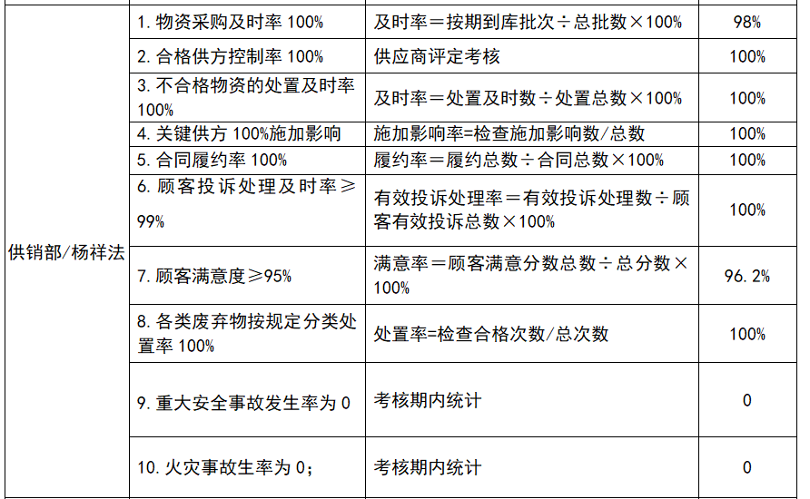  目标可测量，与公司管理方针一致。有实施落实的方案， 根据1月6日统计结果，目标大部分已完成，物资采购及时率未完成，经寻问，因上半年原料价格不稳定影响采购及时性问题。
环境/职业健康安全目标实现措施策划 | 6.2.2 | 按《环境因素识别和评价管理程序》识别的重要环境因素制定管理措施，制定《对相关方施加影响管理程序》等文件；由总经办统一管理。基本不涉及重大法规要求的不可接受的环境风险。未制定针对性的管理措施和方案。
运行策划和控制 | E8.1 | 编制与环境、安全管理体系运行控制有关的文件有《环境因素识别与评价管理程序》、《对相关方施加影响管理程序》等。  1、供应商及客户单位告知内容  产品使用说明书中列入环境因素性告知内容。  2、办公场所环境因素管理  办公现场按总经办统一规定执行，垃圾分类处理、办公固废由总经办统一处置、用电和消防安全由总经办统一检查。  3、能源资源管控  销售过程注意节水、节电、节油，人走关闭开关，未发现有漏水和浪费电能的现象。  4、潜在火灾管控  公司现场配有灭火器和应急预案。  疫情期间进出公司人员进行温度登记，查看健康码，公司给员工发放口罩等劳保用品，不允许私拉乱扔。
应急响应和准备 | E8.2 | 编制了《应急准备和响应管理程序》，查看内容基本符合要求。  策划了应急预案包括触电、火灾、中暑等应急预案。  查应急预案评估报告，通过以上评估，公司应急预案的制定基本合理。  公司进行了消防灭火演练，查应急演练记录。  查消防灭火演练，演练时间2021.5.19，地点厂区前空地，对演练过程进行了描述，并对预案的有效性进行了评价。目前未发生火灾、人身伤害等事故。
沟通 | QE7.4 | 公司编制并实施了《信息交流管理程序》，规定了职责、工作流程，包括内部沟通和外部沟通的方法和要求。  公司确定了质量、环境管理体系相关的内部和外部沟通，包括：沟通什么；何时沟通；与谁沟通；如何沟通；由谁负责，公司内部以口头、会议、电话、微信、QQ等形式沟通；会议有年度、季度和月度会议；沟通相关服务要求、环境和职业健康安全事项。对外沟通由总经办统一负责。  现场查阅内部交流：方针、目标完成情况、内审和管理评审报告、不符合信息等。  外部交流：通过发放《关于对相关方要求的告知书》与相关方就相关环境信息进行相互沟通。  和员工赵某某面谈，知道公司的管理者代表及职业健康安全事务代表。  审核周期内未发生因沟通不善造成的的问题。
产品和服务的要求 | 8.2 | 供销部通过和客户电话联系、上门回访、邮箱联系等方式进行服务宣传，向顾客介绍服务，回答顾客的咨询，让顾客了解公司及服务情况。供销部负责就合同或订单的处理，合同的评审，向顾客提供符合要求的服务。每年向顾客发放满意度调查表了解顾客的需求和期望。  公司编制的管理手册中规定了与服务有关要求的确定、评审以及更改的职责和工作流程要求。  顾客明确规定的要求：即有销售服务本身的质量要求也包括后续活动的要求。顾客没有明确规定，但预期或规定用途所必要的要求。与竹地板的销售服务有关的法律法规的要求及本公司附加的对顾客的责任。  公司承接业务的方式主要是：通过与顾客签订合同，公司按顾客要求组织服务，并以传真等方式进行沟通、确认，并对竹地板的销售要求等给予了明确。  公司竹地板的销售服务基本已成熟，收到合同后在公司内组织评审，没有异议后，总经理直接在合同上签字即完成合同评审。目前承接的合同都是常规合同。  公司顾客主要为经销商、代理商或直接用户。  抽查：  1、2021-2-25与宜兴市玖益科技有限公司签订销售重竹本色平扣地板，亚光订货合同，合同规定了采购数量、质量要求、验收方式、交付时间、付款方式、违约责任等条款，要求明确，合同双方盖章确认，评审。  2、2021-8-5与YEAR FULL GROUP HOLDINGS LIMITED签订销售本色重竹地板订货合同，合同规定了采购数量、质量要求、验收方式、交付时间、付款方式、违约责任等条款，要求明确，合同双方签字确认，审批人：杨利刚。  3、2021-7-30与北京碧成达科技有限公司签订销售平扣重竹地板，碳化订货合同，合同规定了采购数量、质量要求、验收方式、交付时间、付款方式、违约责任等条款，要求明确，合同双方盖章确认，评审。  以上合同均已实施，合同评审在答复顾客之前进行。  与顾客的沟通由供销部负责，方法：通过手机、传真、微信等直接与固定客户保持日常联系，其内容包括：特殊要求、价格、后续服务等。  公司暂无合同变更情况发生。
顾客满意 | Q9.1.2 | 提供《顾客满意度评定准则》，共发了宜兴市玖益科技有限公司等5家单位，收回5份，按评定准则，顾客满意率得分为96.2。
外部提供过程 | Q8.4  E8.1 | 查《管理手册》中明确了“外部提供过程、产品和服务”方面的要求。  查有《采购管理控制程序》、《供方绩效准则》；  负责人介绍：主要负责生产原料采购及供应商的评审。  供销部能对外部供方提供所要求的过程、产品或服务的能力，确定了外部供方的评价、选择、绩效监视评价的准则，并加以实施。主要用品：重组竹地板坯板、涂料油漆、双氧水等  查供方均有供方调查表、供方调查评价及收集相关资料。  提供了：供方调查评价表  内容有：供方名称、供应产品、评价内容  提供了“合格供方名录”，内容有：序号、供方名称、供应产品名称、电话地扯等，共列入合格供方9家。  查供方调查、业绩评定，主要砂带、双氧水、油漆、竹板坯及五金配件， 基本按采购相关文件进行。  采购程序或流程、采购过程绩效指标等基本明确，  与采购的评价情况抽查如下：  提供双氧水：安吉县顺河贸易有限公司，提供评价表，未提供营业执照、产品质量检验报告等信息，提供的协议未明确提出包装桶回收等要求,但负责人介绍包装桶由供应商回购，不符合危险废物管理要求。  提供竹板坯：宜兴市大鹏竹木业有限公司，提供评价表，未提供有关产品质量信息的评价附件信息。  提供油漆: 湖南邦弗特新材料技术有限公司，提供评价表，情况同上。  负责人介绍，主要一些供应商参与公司新产品研发，多年合作，对提供的原材料产品质量都比较信任，对此把关不够。  外部供方的验证详见质检部的审核记录。 | N
交付后的活动 | Q8.5.5 | 产品交付时，对客户销售人员进行使用培训，内容涉及竹地板的样板册和介绍等。如客户在使用过程中出现问题，先通过电话进行解决，如远程无法解决，派专人到客户现场实地解决。
顾客满意 | Q9.1.2 | 公司已建立和保持了《顾客满意度监测管理程序》，对顾客满意的监测的相关内容进行了规定，其包括了对调查信息来源、信息收集、信息分析等。  公司于内审前采取对主要顾客进行满意度调查的形式，共发出18份《顾客满意度/意见调查征询表》，有效回收：  浙江海滨建设集团有限公司、浙江中富集团建筑股份有限公司、浙江国越建设有限公司等18家，回收率100%。  调查内容有：产品满意程度、服务满意程度等，查阅《顾客满意度/意见调查征询表》。  对每一调查内容按百分制统计和计算。  查《顾客满意度/意见调查征询表》，记录真实有效。  提供《顾客满意率统计表》，顾客满意率达到96%，达到了质量目标的要求。  调查未发现有顾客投诉。

说明：不符合标注N

